برگزاری دوره ارتباط با کاربران نهایی تولیدات غذایی(تهک کشاورزی) در سمنان
دوره آموزشی 2 روزه " ارتباط با کاربران نهایی تولیدات غذایی(تهک کشاورزی) " در استان سمنان برگزار شد.
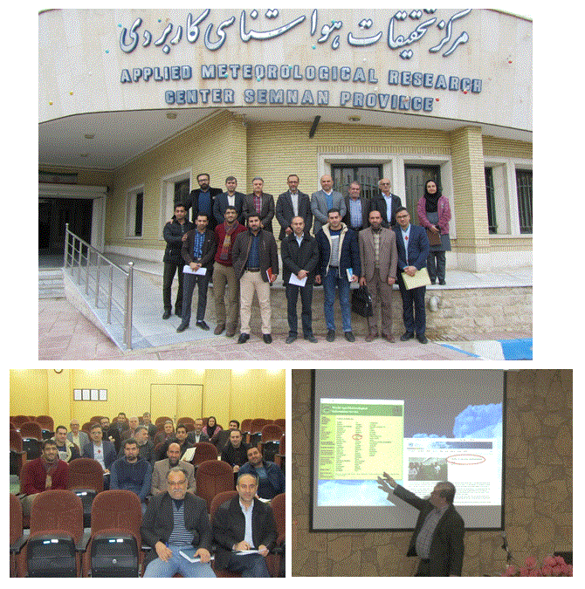
به گزارش روابط عمومی هواشناسی استان سمنان ، این دوره 26 و 27 دی ماه 1397 با حضور 23 نفر از کارشناسان ادارات هواشناسی استان‌های سمنان ، مازنداران و ستادی در محل هواشناسی استان سمنان برگزار شد. فراگیران در این دوره با تعیین گروه های کاربری ، نیازسنجی و مفاهیم آن ، روش های انتقال اطلاعات به کاربران ، انواع داده و محصول مورد نیاز ، ظرفیت سازی ، روش های تعیین بازخورد و مستندسازی مرتبط با بخش تهک کشاورزی آشنا شدند.

